Профілактика стресу. Управління стресом
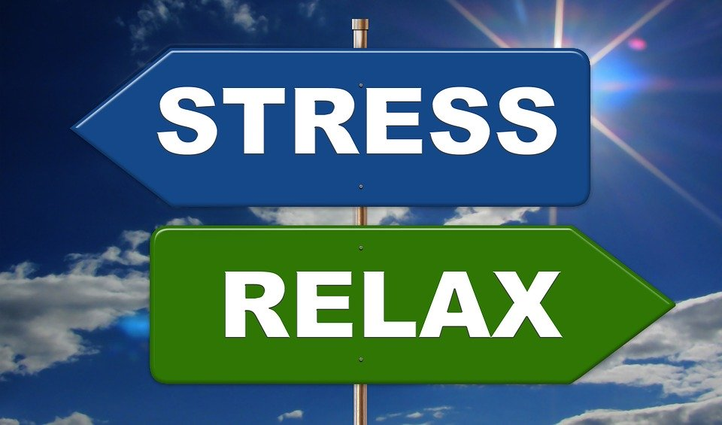

Стрес - термін, знайомий кожному.
Всі приблизно знають його значення. Однак, багато хто не зовсім усвідомлює, що ж включає в себе це широко відоме поняття.
Згідно з класичним визначенням, стрес - неспецифічна реакція на будь-який вплив зовнішнього середовища.
Можна сміливо стверджувати, що з моменту народження все життя людини є постійний стрес.
Саме він потенціює і тренує життєві ресурси, але одночасно приводить до збоїв, як у психіці, так і в тілі. Сучасний темп життя піднімає тиск стресу до неймовірних величин. Напружена робота, ритм великого міста, конкуренція, правила і розпорядки, фінансові кризи, соціальні бунти, найсильніші психоемоційні перевантаження - все це тисне на жителя непосильним вантажем. Тому доводиться тримати удар і якось захищатися і адаптуватися в протистоянні потужному тиску.
Стрес викликає початкове напруження всіх систем організму, примушуючи його чинити опір. Опір може тривати тривалий час, але неухильно закінчується виснаженням - закономірний фінал невідредагованого процесу.
У кожного є свій набір стресорів, тобто тих факторів, що негативно впливають на нашу незворушність і ясність думок, але стресори суто індивідуальні і залежать від особистісних особливостей і сформованого світогляду.
Управління стресом починається з азів - оптимізації способу життя та формування правильного позитивного світогляду.
Існує кілька визначальних життєвих сфер:
1. Сфера спілкування - соціальні, формальні і неформальні контакти, що займають вагому частину нормального соціального функціонування.
2. Сфера тіла - відношення до свого організму, як приділити йому гідного уваги, не вичавлювати себе до краплі, а вміти вчасно зупинитися, дозволити організму відпочити, не лагодити його, а займатися профілактикою, даючи собі своєчасний відпочинок.
3. Сфера фантазій - наші уявлення про майбутнє, плани, надії і мрії, неможливо жити тільки минулим і не думати про майбутнє, але багато хто так і застрягають на одних стрілках, забуваючи про хід часу.
Найчастіше нас виводить з себе:
1. Вторгнення в особистий простір.
2. Недотримання суспільних норм.
3. Особисті випади – несправедливі звинувачення і погрози.
Як залишатися незворушним в такій ситуації, коли напруга, тривога і страх посилюються, і ми рятуємося втечею від стресу, заганяючи себе в кут, приймаючи стимулятори, вдаючись до різних видів допінгу, але зовсім не займаючись саморегуляцією і нормалізацією індивідуального режиму дня?
Роздратування - вірний супутник стресу, викликає пряму агресивну реакцію, від якої часто неможливо стриматися.
Зберігаючи спокій, ми знаходимо наступні вигоди:
1. Більш тверезий погляд на події.
2. Позбавлення від тривоги і страху.
3. Розвиток впевненості в собі.
4. Позбавлення від ірраціональних установок.
5. Більш позитивний і конструктивний спосіб мислення.
Методи профілактики стресу різноманітні
- Управління часом - часто ми абсолютно не в змозі розставити акценти і беремо на себе занадто багато, але не встигаємо, або встигаємо з натяжкою, а проблеми і справи накопичуються.
В управлінні часом важливо мати свою мету.
Відсутність мети призводить до відсутності плану, від чого ми не будемо спостерігати позитивних результатів, що позначиться на нашій самооцінці, а слідом вона опуститься глибоко вниз, виникне почуття неповноцінності і прийде творча криза, що переростає в загальний застій і депресію, і про продуктивну роботу доведеться забути.
У протистоянні стресу необхідно розставляти пріоритети - важливо складати чіткий план на день і на тиждень, неухильно дотримуючись йому, виконуючи все від галочки до галочки. Стрес не страшний, коли перевірений і вивірений кожен крок, і ми йдемо вперед, дотримуючись певного алгоритму.
Мета завжди приводить до успіху, якщо ставити розумні завдання і йти від перемоги до перемоги, розвиваючи і цінуючи свої досягнення, ділячи їх на короткострокові та довгострокові. Розставляючи пріоритети, ми пам'ятаємо, що першочергово, а що слід відкласти на потім. Не плутати головне і другорядне - один із запорук збереження внутрішнього спокою.
2. Беремо за себе відповідальність - не тільки за свою поведінку і вчинки, а й за своє ставлення до самого себе
3. Дозволяємо собі допускати помилки - на помилках вчаться, свідчить стара істина, але краще допускати дрібні недоліки, не сильно впливаючи на результат нашої роботи.
4. Позбавлення від ірраціональних установок - вироблення позитивних способів мислення. Мислячи нестандартно, ми знаходимо вихід з глухого кута.
5. Навчання методам релаксації та саморегуляції - це широкий спектр технік, починаючи з банального самонавіювання, освоєння прийомів аутотренінгу, м'язової релаксації, і закінчуючи основами йоги і медитації. Будь-яка робота над тілом і духом піде на користь. Уміння розслаблятися в будь-яких ситуаціях - взяти паузу і дозволити собі відволіктися, потягнутися, пройтися, поспілкуватися з приємним співрозмовником.
6. Регулярні фізичні навантаження допомагають відреагувати негативні емоції. Відчуваючи биття серця, потужний викид адреналіну, але сидячи в затиснутою позі, ми ніяк не відреагуємо емоції, що призводить до застійного механізму формування застійного вогнища збудження. Не випадково після важкого робочого дня рекомендовано побити грушу, висловивши накопичену енергію.
Коли ми змушені реагувати на агресію, корисно зберігати незворушність, а тут доречно використовувати такі нехитрі правила:
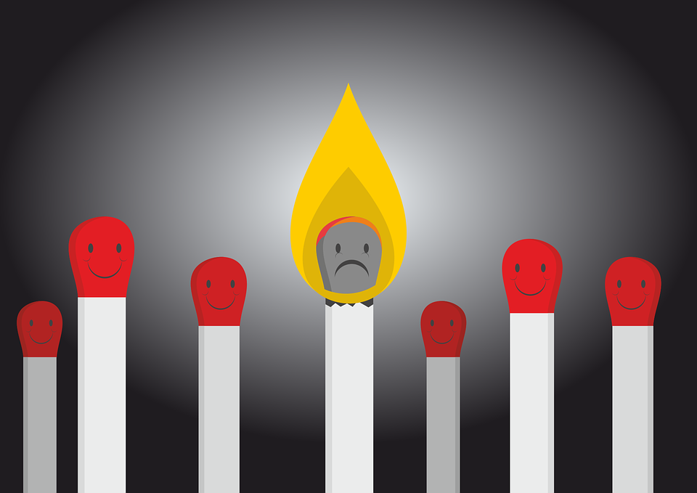
1. Зупиняти агресію з моменту її зародження.
2. Уникати негативних подразників.
3. Чітко позначати конфлікт, діяти позитивно, спостерігати за власним станом.
4. Шукати спільне вирішення проблеми, прагнучи до конкретних домовленостей.
5. Усвідомлювати власні цінності.
6. Не бути в полоні стереотипів і чужої думки
7. Зберігати індивідуальність і автентичність.

